# 离职印章管理员权限交接

注意，如果离职人员是印章管理员，离职前需要登录离职人员账号移交印章管理员权限，账号信息自己联系离职人员告知，后台无法查看

## 第一步，登录离职人员账号

登录离职人员账号，具体账号密码请找到离职人员告知

## 第二步，移交企业管理员权限（如果不是管理员可以忽略此步）

进入【管理中心】-【组织人员】-【人员管理】查看一下离职人员是否是默认联系人，如果显示“是”，则此人是企业管理员，如果显示“否”则可以忽略此步

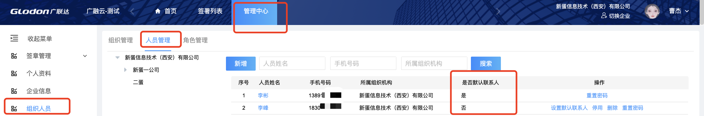

点击人名后面的操作列【设置默认联系人】即可将其他人设置成企业管理员

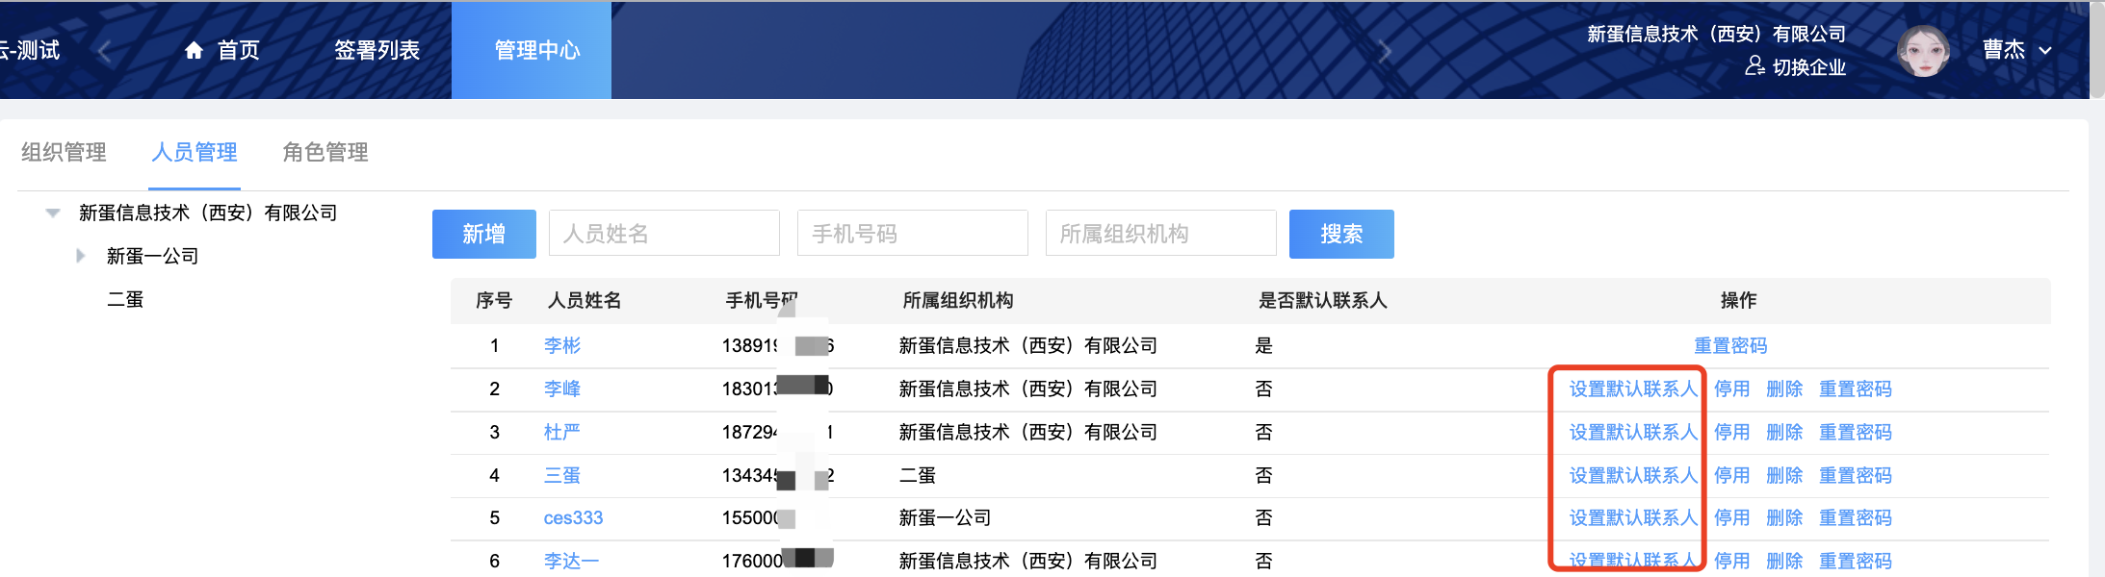

如果人员管理里面没有其他账号，可以点击【新增】增加所需账号，然后在设置默认联系人

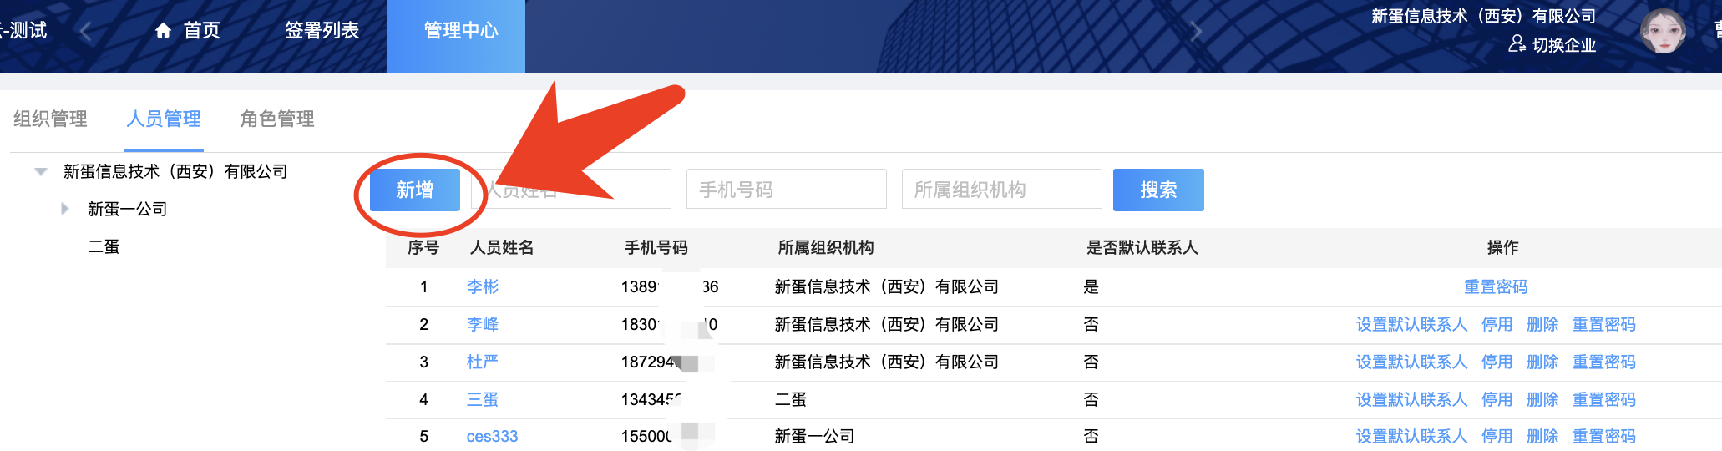

## 第三步，移交印章管理权限（严格按照以下顺序操作）

进入【管理中心】-【印章管理】点击印章图片

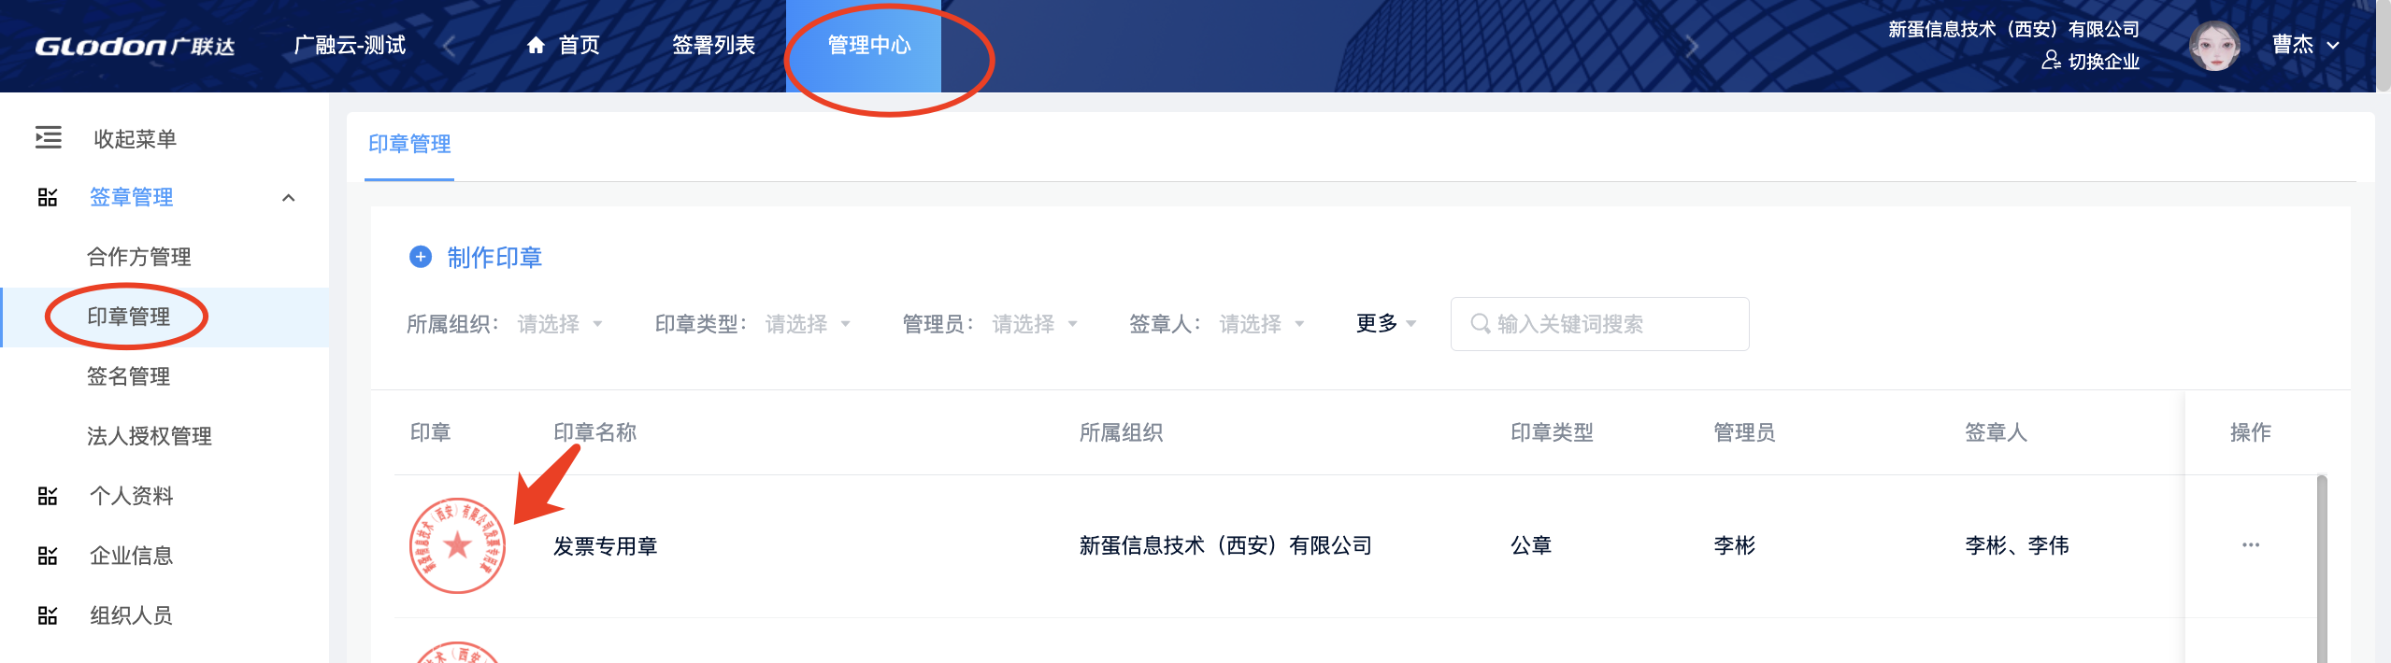

在【管理员】跟【签章人】处先添加需要添加的人（注意：一定先添加，不要操作其他的步骤，添加即可）

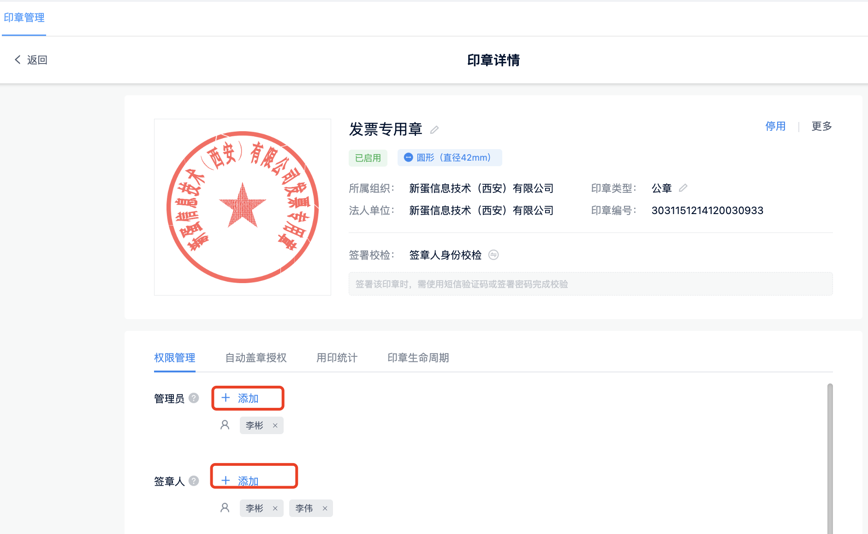

分别点击添加-选择成员-勾选需要添加的成员然后点确定

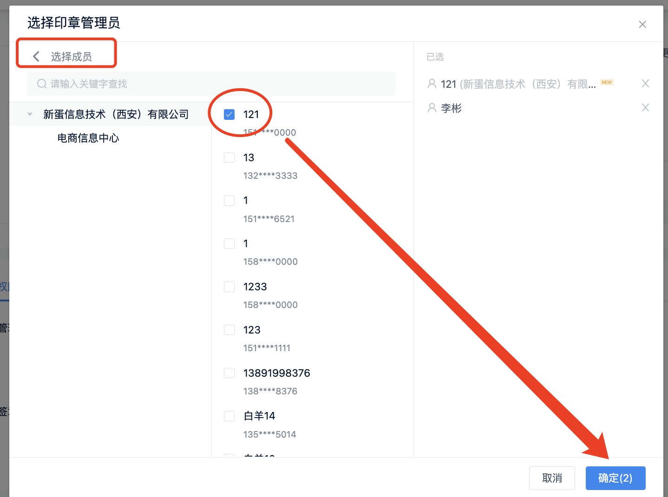

管理员跟签章人处全部添加完成后，在去删除离职人员

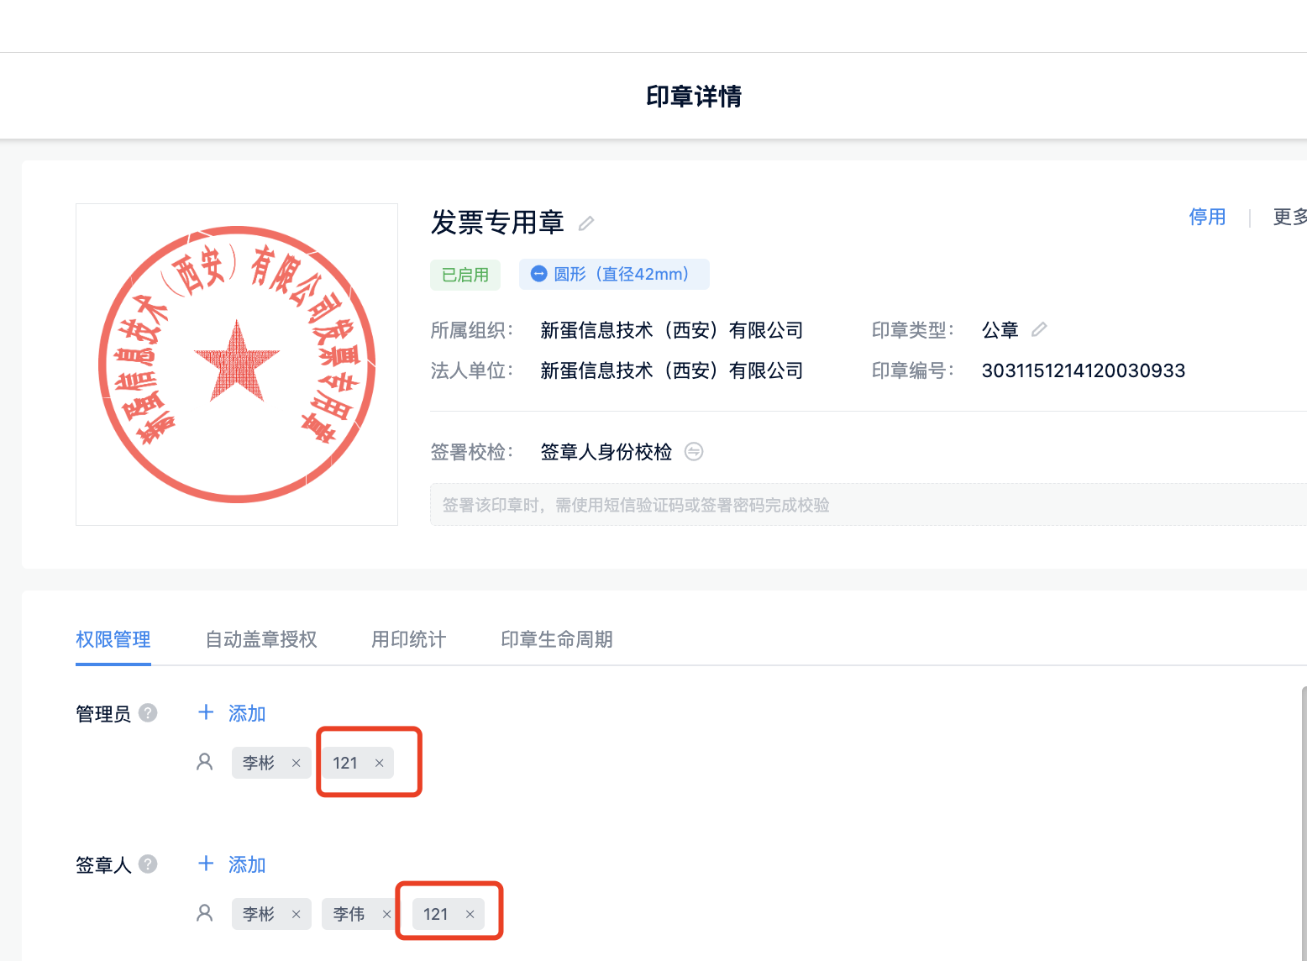

点击“×”即可删除

全部印章操作完成后，印章管理员权限即移交完毕

如有其他问题可添加  
QQ ：1620305216

电话：4000166166 按8-按6